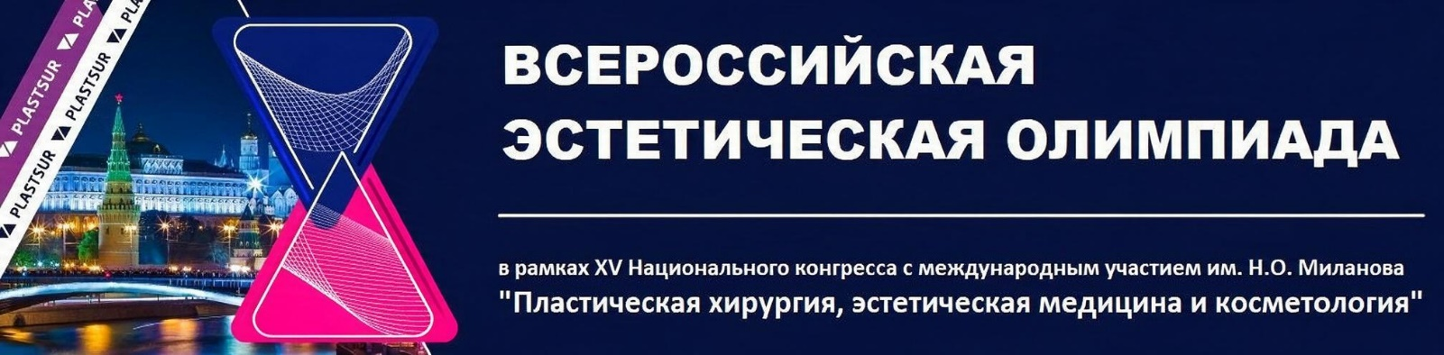

ЗАЯВКА НА УЧАСТИЕ ВО ВСЕРОССИЙСКОЙ ЭСТЕТИЧЕСКОЙ ОЛИМПИАДЕ
Заполненную заявку необходимо направить
на эл. почту o.bodrova@mdma.ru - до 20 ноября 2026 года
ДАННЫЕ КОМАНДЫ:

Название команды
Слоган команды
Горизонтальный видео-ролик разрешением 16*9 с приветствием от команды (можно вложением не почту o.bodrova@mdma.msk.ru )  В визитке рекомендуем представиться («Здравствуйте! Нас зовут ____ и ______. Мы выпускники кафедры _____ .»  Представить название и девиз команды.)  Можно пару слов добавить от себя, например, «Болейте за нас, мы очень надеемся победить!» | ссылка на скачивание ролика
ИГРОКИ КОМАНДЫ:
Игрок 1:
ФИО, возраст
Город, учреждение, которое представляет участник
Логотип ВУЗа (вложением в письме)
Мобильный телефон для связи
Приложить скан диплома врача
(вложением в письме)

Игрок 2:
ФИО, возраст
Город, учреждение, которое представляет участник
Логотип ВУЗа (вложением в письме)
Мобильный телефон для связи
Приложить скан диплома врача
(вложением в письме)

Игрок 3:
ФИО, возраст
Город, учреждение, которое представляет участник
Логотип ВУЗа (вложением в письме)
Мобильный телефон для связи
Приложить скан диплома врача
(вложением в письме)

Игрок 4:
ФИО, возраст
Город, учреждение, которое представляет участник
Логотип ВУЗа (вложением в письме)
Мобильный телефон для связи
Приложить скан диплома врача
(вложением в письме)

Игрок 5:
ФИО, возраст
Город, учреждение, которое представляет участник
Логотип ВУЗа (вложением в письме)
Мобильный телефон для связи
Приложить скан диплома врача
(вложением в письме)

Nota Bene!
Потенциальные участники Олимпиады, направляя заявку на участие, дают своё согласие на обработку персональных данных согласно заявке (фамилия, имя, отчество, дата рождения, город, учреждение/организацию, которые представляют игроки, контактный телефон, данные диплома врача). Под обработкой персональных данных понимается: сбор, систематизацию, накопление, хранение, уточнение (обновление, изменение), использование, предоставление, обезличивание, блокирование, уничтожение. Обработка производится как с использованием автоматизированных средств обработки, так и без таковых в целях выявления участников и победителей Олимпиады, проверки соответствия требованиям к участникам, награждения победителей Олимпиады, публикации информации об участниках (ФИО и место работы) на сайте Мероприятия, иных интернет-ресурсах, а также в средствах массовой информации, освещающих итоги Олимпиады.

Игроки Олимпиады дают свое согласие техническому организатору Мероприятия на использование их изображения в сети Интернет на сайте Мероприятия и иных подобных ресурсах, а также в средствах массовой информации, освещающих итоги Олимпиады.

Лицо, направившее данную заявку, заверяет о тех обстоятельствах, что все лица, поименованные в направляемой заявке, предоставили своё полное безоговорочное и информированное согласие на обработку их персональных данных и использование изображения так, как это указано выше, и принимает на себя ответственность за нарушение таких гарантий.

Фактическое участие в Олимпиаде подтверждает предоставленные согласия и заверения.
Участники Олимпиады информированы, что могут отозвать своё согласие на обработку персональных данных в любое время, обратившись к техническому организатору - Ассоциация «МДМА».

